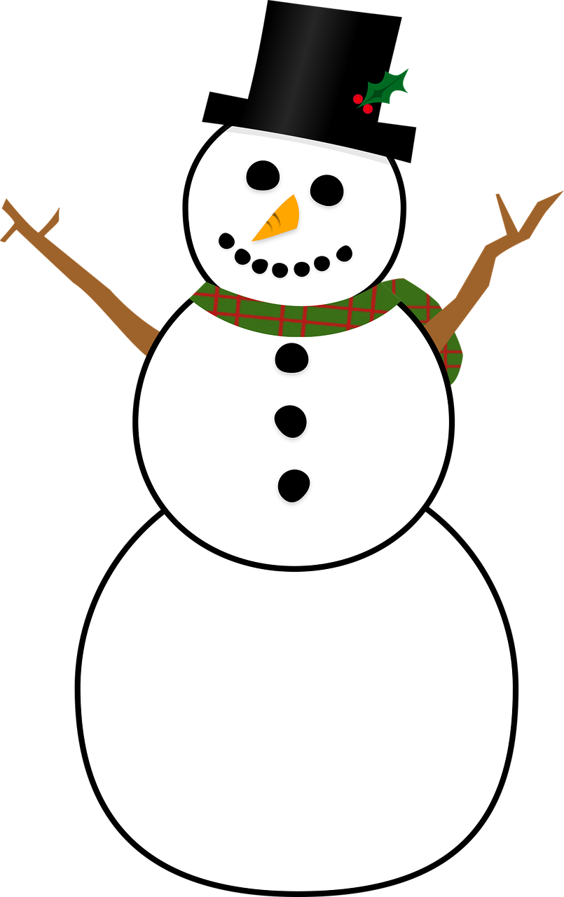

Schneemann Vorlage

https://muster-vorlage.ch

